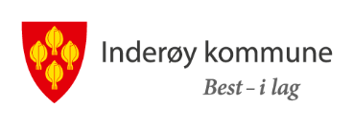 Vedlegg
Unntatt offentlighet Fvl. §13 – Underlagt taushetsplikt
Samtykke til utveksling av informasjon og tverrfaglig samarbeid
Jeg/vi gir med dette samtykke til at barnehagemyndigheten, uten hinder av taushetsplikten, kan drøfte informasjon om mitt barn med de instansene som er krysset av under. Hensikten med drøftingene er å samarbeide om tiltak for vårt barn.

Barnets navn:………………………………………………………………………………………… Født:………………………
Tjeneste | NAVN PÅ KONTAKTPERSON
Helsestasjon/helsesøster

Pedagogisk psykologisk tjeneste (PPT)

Fysioterapeut

Ergoterapeut

Barneverntjenesten

Fastlege

Kommuneoverlege

Habiliteringstjenesten for barn (HAB)

Barne-og ungdomspsykiatrisk avdeling (BUP)

Eventuelt andre:

Jeg er informert om lovhjemler for samtykket og om hvilke opplysninger det samtykkes om i forhold til samarbeid. Jeg er informert om at samtykket kan trekkes tilbake når jeg/vi måtte ønske det.
Varighet for samtykke:
Sted/dato:
Underskrift foreldre/foresatte:

Sted/dato:
Underskrift til den som innhenter samtykket:

